Cadastramento de Discentes Aprovados em Processos Seletivos
Sistema | SIGAA
Módulo | Graduação
Usuários | Perfil específico DRCA e/ou PREG
Perfil | Administrador DRCA e/ou PREG
Última Atualização | 18/02/2020
Esta funcionalidade permite a realização do cadastro de um discente que foi aprovado em um processo seletivo (Vestibular, SiSU, etc.). Para efetuar esta operação, é necessário que os dados referentes ao candidato aprovado estejam no módulo Vestibular, e o discente já tenha sido convocado.
Para realizar esta operação, acesse o SIGAA -> Módulos -> Graduação -> Aluno -> Cadastrar Discente -> Cadastramento de Discentes Aprovados em Processos Seletivos.
A seguinte página será apresentada pelo sistema permitindo que o usuário Informe os Parâmetros da Busca.
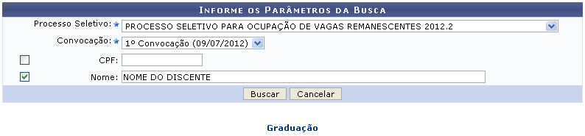Figura 1: Informe os Parâmetros da Busca
Caso desista da operação, clique em Cancelar e confirme a desistência na janela que será exibida posteriormente. Esta mesma função será válida sempre que estiver presente.
Para retornar para a página inicial do módulo, clique em .
O usuário poderá informar os seguintes campos, combinando-os para refinar a busca:
- Processo Seletivo: Selecione o processo seletivo desejado dentre as opções listadas pelo sistema;
- Convocação: Selecione a convocação desejada dentre as opções disponibilizadas pelo sistema;
- CPF: Informe o número do CPF do discente;
- Nome: Informe o nome do discente que deseja procurar.
Exemplificamos com a inserção dos seguintes dados:
- Processo Seletivo: PROCESSO SELETIVO PARA OCUPAÇÃO DE VAGAS REMANESCENTES 2012.2;
- Convocação: 1º Convocação (09/07/2012);
- Nome: NOME DO DISCENTE.
Após informar devidamente os dados desejados, clique em Buscar para prosseguir com a operação. A seguinte página contendo a listagem de Convocações Encontradas será fornecida pelo sistema.
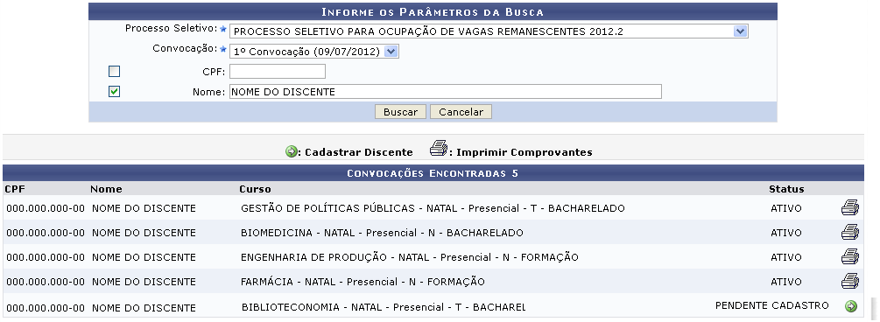Figura 2: Convocações Encontradas
Para realizar o cadastro do discente desejado clique no ícone . A tela a seguir será gerada pelo sistema.
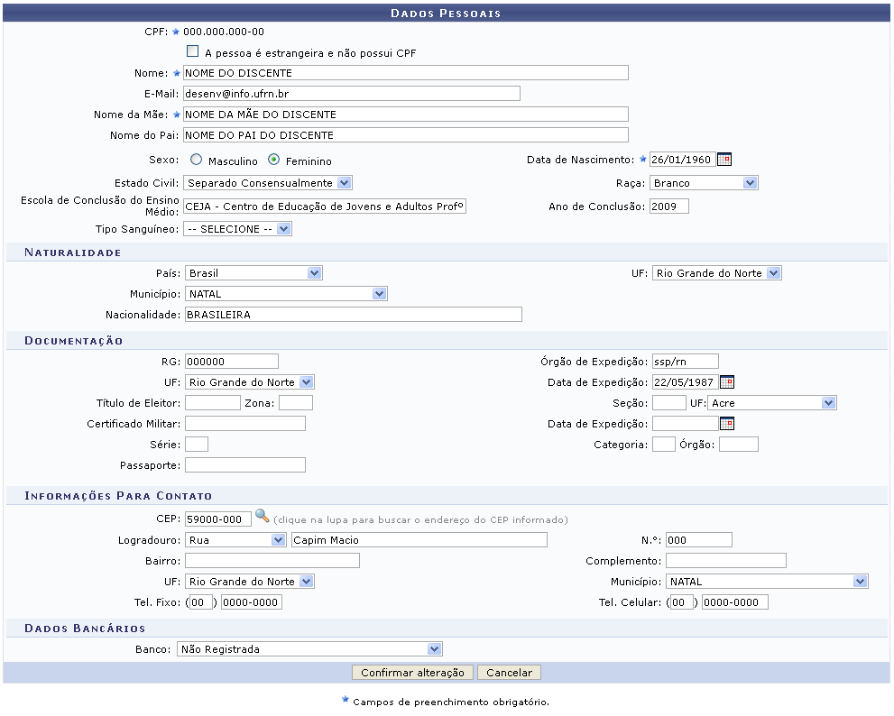Figura 3: Dados Pessoais
A descrição dos campos acima poderão ser visualizadas no manual específico Cadastrar Discente, listado nos Manuais Relacionados.
Para prosseguir com a operação, clique em Confirmar alteração. A seguinte tela será fornecida pelo sistema.
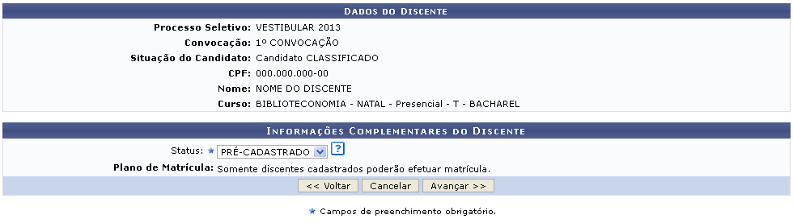Figura 4: Dados do Discente
Caso queira retornar à tela anteriormente gerada, clique em Voltar. Esta mesma função será válida sempre que estiver presente.
Selecione o Status do discente dentre as opções disponibilizadas pelo sistema, em seguida clique em Avançar. A tela a seguir será apresentada.
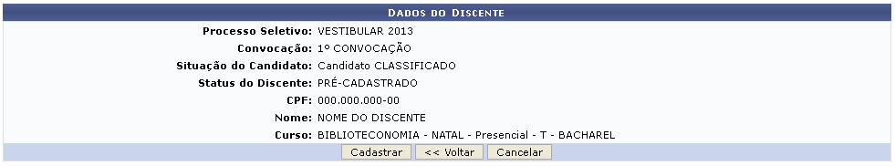Figura 5: Dados do Discente
Clique em Cadastrar para finalizar a operação. A seguinte página será fornecida juntamente com a mensagem de sucesso da ação.
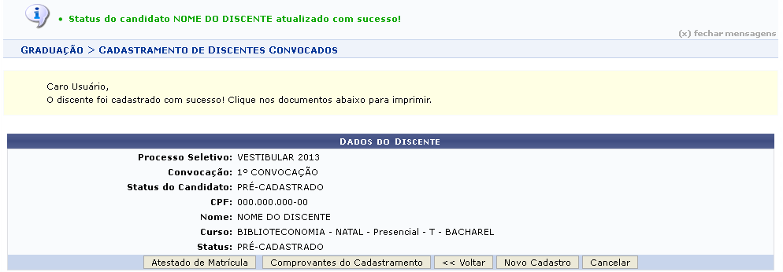Figura 6: Mensagem de Sucesso; Dados do Discente
Esta tela também poderá ser visualizada através do ícone . Este ícone será disponibilizado na listagem de Convocações Encontradas somente quando o discente já estiver sido cadastrado e seu status se apresentar como pré-cadastrado.
Caso o discente já possua matrícula cadastrada em componentes do período atual, o usuário poderá visualizar o atestado de matrícula do mesmo clicando em Atestado de Matrícula. Esta operação poderá ser visualizada no manual específico Emitir Atestado de Matrícula, listado nos Manuais Relacionados.
Ao clicar em Novo Cadastro o usuário será direcionado para a página inicial desta operação que permite que Informe os Parâmetros da Busca.
Realize o download dos documentos do cadastramento clicando em Comprovantes do Cadastramento, a caixa de diálogo a seguir será fornecida solicitando a confirmação da ação.
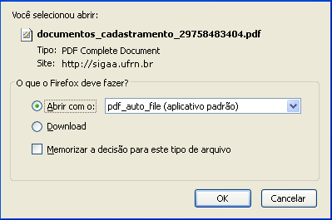Figura 7: Caixa de Diálogo
Selecione se deseja Abrir ou realizar o Download do arquivo. Clique em OK para confirmar a operação. Em seguida os documentos serão disponibilizados no computador pessoal do usuário.
Bom Trabalho!

Manuais Relacionados
- Aproveitar Componente Curricular
- Cadastrar Discente
- Emitir Atestado de Matrícula
<< Voltar - Manuais do SIGAA

